Оглавление

Введение 3

Теоретическая часть 3

1.Общие характеристики ОС MS Windows и ее сетевые возможности 3

2.Создание локальных сетей 3

3. Глобальная сеть Интернет 3

Пактическая часть 3

Заключение 3

Список литературы 3

Приложение 3

Приложение 1 3

Приложение 2 3

Приложение 3 3

# Введение

В современной экономике информация выступает как один из важнейших товаров. Успех коммерческой и предпринимательской деятельности связан с муниципальными, банковскими, биржевыми информационными системами, информатизацией оптовой и розничной торговли, развитием центров справочной, электронной почты, электронным обменом данными и др. Как правило, работа этих систем базируется на современных сетевых технологиях.

Современные сетевые технологии способствовали новой технической революции. Они позволяют ускорить процесс обмена данных, сведениями между различными структурными подразделениями, ускорить документооборот, контролировать движение материалов и других средств и многое другое.

Быстрый рост числа компьютерных сетей, успехи в развитии оптоволоконных и беспроводных средств связи, сопровождаются непрерывной сменой сетевых технологий, направленной на повышение быстродействия и надежности сетей, возможности интегрированной передачи данных, голоса и видеоинформации.[5, С. 252]

Главной целью моей курсовой работы является раскрыть сетевых возможностей операционной системы ОС MS Windows.

При написании данной работы передо мной стояли следующие задачи:

1. раскрыть сущность сетевых возможностей операционной системы ОС MS Windows;
2. охарактеризовать и показать способы создания локальных сетей;
3. изучить глобальную сеть Интернет.

# Теоретическая часть

## 1.Общие характеристики ОС MS Windows и ее сетевые возможности

Прежде чем начать изучение сетевых возможностей ОС MS Windows, необходимо выяснить, что же такое компьютерная сеть. Компьютерной сетью называют совокупность компьютеров и различных устройств, обеспечивающих информационный обмен между компьютерами в сети без использования каких-либо промежуточных носителей информации.

Все многообразие компьютерных сетей можно классифицировать по группе признаков:

1. Территориальная распространенность (локальными, глобальными, и региональными);
2. Ведомственная принадлежность (ведомственные и государственные);
3. Скорость передачи информации (низко-, средне- и высокоскоростные);

В настоящее время вычислительная техника развивается очень стремительно, это во многом связано с работами в математической области обеспечения ЭВМ. Неотъемлемой частью любого ЭВМ является ОС (операционная система). Операционная система – это главная управляющая программа, причем управляющая всем подряд, она работает с момента включения компьютера и до момента его выключения.

Самой распространенной операционной системой в мире является Microsoft Windows.

Соединение компьютеров в сети очень удобно, оно увеличивает возможности и позволяет экономить время. Для обеспечения связи между удаленными объектами с помощью сервиса удаленного доступа необходимо наличие модемов на обоих концах соединения. Соединение устанавливается очень быстро и не сложно. У вас появляется возможность даже играть по сети с другими пользователями.

Установка сети не требует обширных знаний и умений. Чтобы настроить сеть вам необходимо воспользоваться мастером установки сети (Приложение 1). Он сделает все сам, требуется лишь ответить на несложные вопросы о компьютерах, которые необходимо соединить. После подключения сети от пользователя требуется минимум усилий, если возникают, какие-то проблемы и необходимо что-либо скорректировать, Windows XP автоматически изменит нужные параметры.

Из выше сказанного можно сделать вывод, что ОС Microsoft Windows – самая распространенная, легкая в обращении и достаточно надежная операционная система. Она обеспечивает защиту от внешних угроз, возникающих при подключению к сети и Интернету. Для защиты информации используются различные методы кодирования и имеется встроенный интерфейс – Microsoft Cryptographic Application Program Interface (CryptoAPI). Это обеспечивает защиту от вирусов и несанкционированного использования информации с данного компьютера.

## 2.Создание локальных сетей

Локальной сетью называется группа из нескольких компьютеров, соединенных между собой посредством кабелей (иногда также телефонных линий или радиоканалов), используемых для передачи информации между компьютерами. Для соединения компьютеров в локальную сеть необходимо сетевое оборудование и программное обеспечение (Приложение 2). Данная сеть в основном предназначена для распределения, передачи или сбора информации в офисе, фирме или отделе.

Вычислительные сети создаются для того, чтобы группа пользователей могла совместно задействовать одни и те же ресурсы: файлы, принтеры, модемы, процессоры и т. п. Каждый компьютер в сети оснащается сетевым адаптером, адаптеры соединяются с помощью сетевых кабелей и тем самым связывают компьютеры в единую сеть. Компьютер, подключенный к вычислительной сети, называется рабочей станцией или сервером, в зависимости от выполняемых им функций.

Важнейшей характеристикой ЛС является скорость передачи информации. В идеале при посылке и получении данных через сеть время отклика должно быть таким же, как если они были бы получены от ПК пользователя, а не из некоторого места вне сети. Это требует скорости передачи данных от 1 до 10 Мбит/с и более. ЛС ПК должны не только быстро передавать информацию, но и легко адаптироваться к новым условиям, иметь гибкую архитектуру, которая бы позволяла располагать рабочие места там, где потребуется.

Если компьютеры подключены к общей локальной сети, то их пользователи могут пользоваться одними файлами, папками и даже Интернетом.

Различают несколько видов сетевых подключений. Сначала рассмотрим одноранговые сети - это совокупность компьютеров, которые формируют административный блок и не принадлежат доменам [6, С. 170].

Одноранговая сеть представляет собой сеть равноправных компьютеров, пользующихся общими ресурсами. Каждый компьютер имеет уникальное имя (имя компьютера) и обычно пароль для входа в него во время загрузки ОС. Имя и пароль входа назначаются владельцем ПК средствами ОС.

Каждый пользователь решает сам, какую информацию предоставить для общего обзора. Общие ресурсы позволяют пользоваться одним принтером или сканером, также дают доступ к общим папкам и файлам.

Рабочая группа может быть организована на основе компьютеров с разными ОС Windows 95 или Windows 2000, а также компьютеры Макинтош или UNIX/Linux. Однако для обеспечения доступа к общим папкам или принтерам для этих компьютеров нужно установить дополнительное программное обеспечение. Все члены такой группы равноправны.

Одноранговая сеть самая распространенная локальная сеть. Локальная сеть предоставляет следующие возможности: использовать общий доступ к подключению Интернета, к файлам и папкам, к оргтехнике, а также совместные игры и развлечения.

Затраты на организацию одноранговых вычислительны сетей относительно небольшие, Однако при увеличении числа рабочий станций эффективность их использования резко уменьшается, поэтому одноранговые сети используются только для относительно небольших рабочих групп.

Также при организации сетей компьютеры могут группироваться в домены. Домен – это логическая группировка одного или нескольких сетевых серверов и других компьютеров, которые разделяют общую систему безопасности и информацию в виде централизованно управляемой базы данных о бюджетах пользователей (т.е. о выделенных ресурсах)[5 C.172].

Компьютеры, которые входят в один домен, могут быть подсоединены к одной локальной сети или находится в разных странах и континентах. Каждому пользователю назначается имя, которое разделяется точкой с именем домена.

Существует также контролер домена, осуществляющий управление взаимодействия между пользователем и доменом, устанавливающий определенные правила и условия пользования доменной сетью.

Есть несколько структур доменной модели сети: однодоменная, с мастером-доменом, с несколькими мастерами-доменами и с доверительными отношениями.

Однодоменная модель включает главного и резервного контролеров домена, сервер и рабочие станции. Она подходит для небольших организаций и для подключения нескольких компьютеров.

Модель с мастером-доменом характеризуется наличием нескольких доменов, взаимодействующих между собой. Если один домен отключен, то пользователи другого домена не имеют доступ к ресурсам отключенного домена. В этой модели существует главный домен, остальные являются вторичными или ресурсными доменами. Главный домен содержит всю информацию и может легко управлять вторичными доменами. Такая модель характерна для крупных предприятий с не менее 40 тыс. пользователей.

Модель с несколькими мастерами-доменами характерна для глобальных предприятий, охватывающих более 40 тысяч учетных записей. В этой модели в отличие от модели с одним мастером-доменом, существует несколько главных доменов, которые содержат учетные записи некоторого подмножества пользователей сети.

Реже всего используется модель полностью доверительных отношений. Для нее характерно равноправие всех доменов, и она подходит для неограниченного количества учетных записей.

Доменная организация структуры сети обеспечивает лучшую безопасность и упрощает центральное управление.

## 3. Глобальная сеть Интернет

Интернет – глобальная компьютерная сеть, охватывающая весь мир. По разным данным доступ в Интернет имеют от 15 до 30 миллионов людей в более чем 150 странах мира. Ежемесячно размер сети увеличивается на 7 – 10 процентов. Интернет образует как бы ядро, обеспечивающее связь различных информационных сетей, принадлежащих различным учреждениям во всем мире, одна с другой. Если ранее сеть использовалась исключительно в качестве среды передачи файлов и сообщений электронной почты, то сегодня решаются более сложные задачи распределения доступа к ресурсам. Интернет, служивший когда-то исключительно исследовательским и учебным группам, чьи интересы простирались вплоть до доступа к суперкомпьютерам, становится все больше популярной в деловом мире. Компании соблазняют быстрота, дешевизна, удобство для проведения совместных работ, доступные программы, уникальная база данных сети Интернет. При низкой стоимости услуг пользователи могут получить доступ к коммерческим и не коммерческим информационным службам США, Канады, Австралии и многих европейских стран. В архивах свободного доступа сети Интернет можно найти информацию по любым сферам деятельности человека, начиная с новых научных открытий до прогноза погоды на завтра.

При использования Windows XP для настройки нового подключения к Интернету служит мастер сетевого подключения.

Windows XP содержит самую последнюю версию обозревателя MSN Explorer с полным пакетом служб Microsoft и последнее обновление обозревателя Internet Explorer. Microsoft Internet Explorer является зарегистрированной торговой маркой компании Microsoft. Эта программа предназначена для работы в сети, в частности для просмотра электронных досок объявлений (страниц сети) в интерактивном графическом режиме (Приложение 3). Для просмотра электронных досок объявлений (страниц) необходимо ввести адрес нужной вам страницы в ячейку: "Address:" и нажать ENTER.

Информационные ресурсы Интернет сосредоточены на серверах World Wide Web (часто называемая просто Web) являющейся самой популярной службой Internet. Web начала функционировать в 1992г. Он представляет собой всю информацию, доступную в сети Internet в виде совокупности гипертекстовых документов, позволяющих двигаться от документа к документу через ссылки.

Пользователи Интернет могут использовать сеть не только как источник информации, но и как средства общения. Интернет позволяет легко общаться с другими людьми, даже находящимся на другом конце планеты. Для реализации такого общения существует множество программных средств.

Электронная почта является одной из первых служб Internet, появившейся в середине 70-х годов. Электронная почта - типичный сервис отложенного чтения (off-line). Вы посылаете Ваше сообщение, как правило, в виде обычного текста, адресат получает его на свой компьютер через какой-то, возможно достаточно длительный промежуток времени, и читает Ваше сообщение тогда, когда ему будет удобно. Электронная почта повторяет достоинства (простота, дешевизна, возможность пересылки нетекстовой информации, возможность подписать и зашифровать письмо) и недостатки (негарантированное время пересылки, возможность доступа третьих лиц во время пересылки, неинтерактивность) обычной почты.

IRC (Internet Relay Chat – трансляция разговоры в Internet) – чрезвычайно популярная служба Internet. IRC является системой, которая позволяет пользователям общаться друг с другом, подключившись к одному серверу IRC. Однако в ходе общения вы не говорите, а набираете свои реплики на клавиатуре.

ICQ – это также очень популярное средство «онлайнового» общения пользователей через Internet. С помощью программы ICQ Вы можете вести беседу (чат), отправлять и принимать сообщения, файлы и Веб-ссылки URL или просто играть в игры.

Таким образом, Интернет – это самая распространенная глобальная сеть. MSN Explorer — это новая универсальная программа, позволяющая более полно использовать Интернет. Можно сказать, что Internet- это сеть сетей, опутывающая весь земной шар.

# Пактическая часть

Задание

1. Построить таблицы по приведенным ниже данным (рис.18.1, 18.2).
2. Определить средний балл экзаменационной сессии по курсам и по факультету.
3. Результаты округлить до одного десятичного знака после запятой, используя функцию ОКРУГЛ ( ).
4. Определить рейтинг (место по уровню успеваемости) каждого курса, используя функцию РАНГ ( ).
5. Результаты вычислений представить в графическом виде.
6. Используя табличные данные на рис. 18.2, сформировать и заполнить ведомость итогов экзаменационной сессии по факультету.

|  |  |  |  |  |  |  |  |  |  |
| --- | --- | --- | --- | --- | --- | --- | --- | --- | --- |
| **1 курс** | | **2 курс** | | **3 курс** | | **4 курс** | | **5 курс** | |
| **Балл** | **Кол-во оценок** | **Балл** | **Кол-во оценок** | **Балл** | **Кол-во оценок** | **Балл** | **Кол-во оценок** | **Балл** | **Кол-во оценок** |
| 5 | 23 | 5 | 27 | 5 | 32 | 5 | 28 | 5 | 34 |
| 4 | 57 | 4 | 60 | 4 | 58 | 4 | 63 | 4 | 62 |
| 3 | 18 | 3 | 14 | 3 | 10 | 3 | 9 | 3 | 6 |
| 2 | 7 | 2 | 9 | 2 | 4 | 2 | 1 | 2 |  |

Рис. 18.1«Сведения о результатах экзаменационной сессии»

|  |  |  |
| --- | --- | --- |
| **Курс** | **Средний балл** | **Рейтинг** |
| 1 |  |  |
| 2 |  |  |
| 3 |  |  |
| 4 |  |  |
| 5 |  |  |
| По факультету |  |  |

Рис. 18.2 «Средний балл по курсам и факультету»

Решение

1. Запускаем табличный процессор MS Exel.
2. Создаем книгу с именем «Экзаменационная сессия».
3. Лист 1 переименовываем в лист с названием «Результаты сессии»
4. На рабочем листе Результаты сессии MS Exel создаем таблицу и заполняем ее исходными данными.

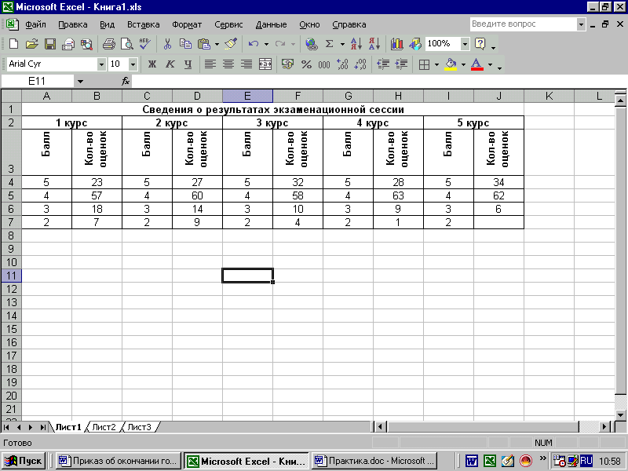

Рис. 1 «Сведения о результатах экзаменационной сессии»

1. Лист 2 переименовываем в лист Средний балл MS Exel
2. На рабочем листе Средний балл MS Exel создаем таблицу Средний балл по курсам и факультету

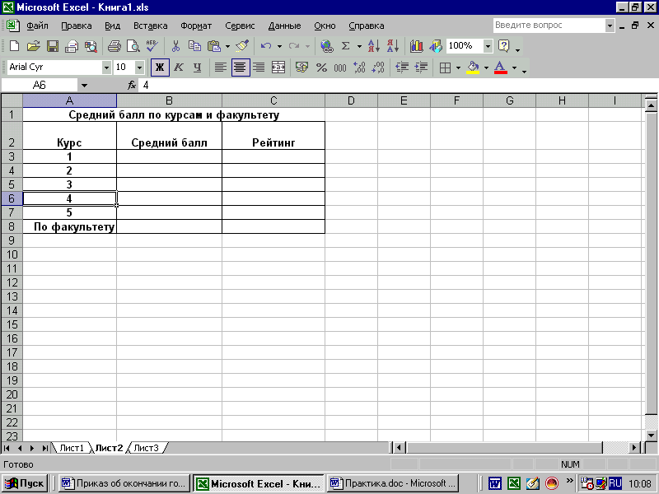

Рис. 2 «Средний балл по курсу и факультету»

1. Находим средний балл по курсам, используя таблицу Сведения о результатах экзаменационной сессии

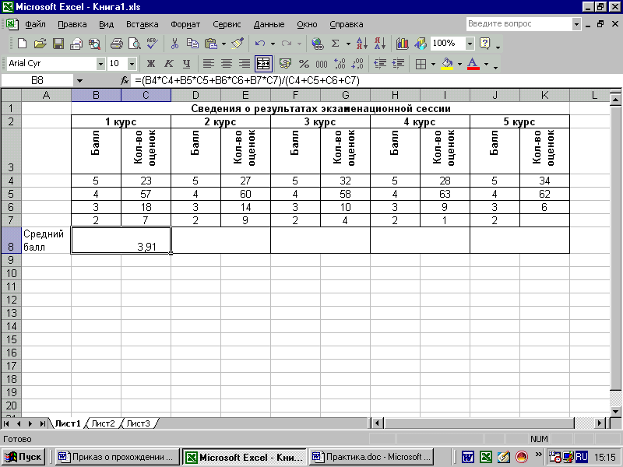

Рис. 3 «Нахождение среднего бала по 1 курсу факультета»

1. Используем функции копирования для нахождения среднего балла по остальным курсам.

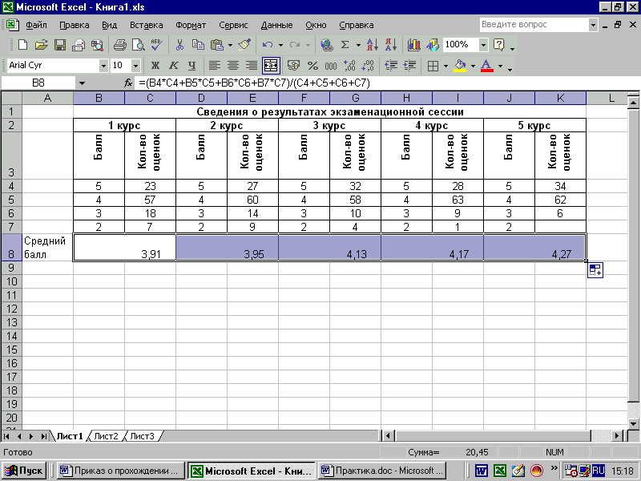

Рис. 4 «Нахождение среднего бала на факультете»

1. Округляем результаты до одного знака после запятой.

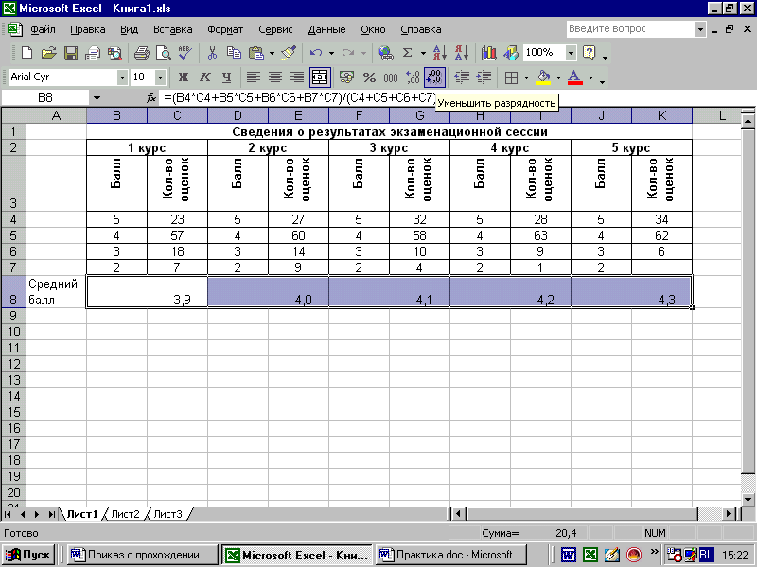

Рис. 5 «Округление значений»

1. Полученные результаты заносим в таблицу Средний балл по курсам и факультету.
2. Находим средний балл по факультету, используя функцию Среднее значение.

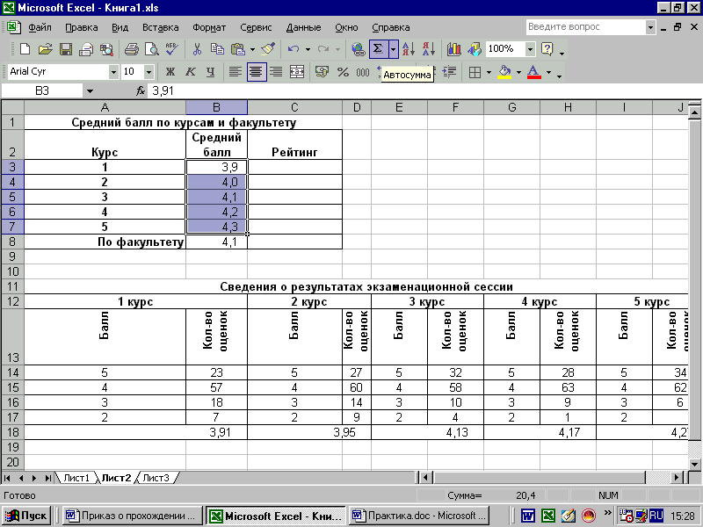

Рис. 6 «Нахождение среднего бала по факультету»

1. Находим рейтинг (место по уровню успеваемости) каждого курса, использую функцию РАНГ ()

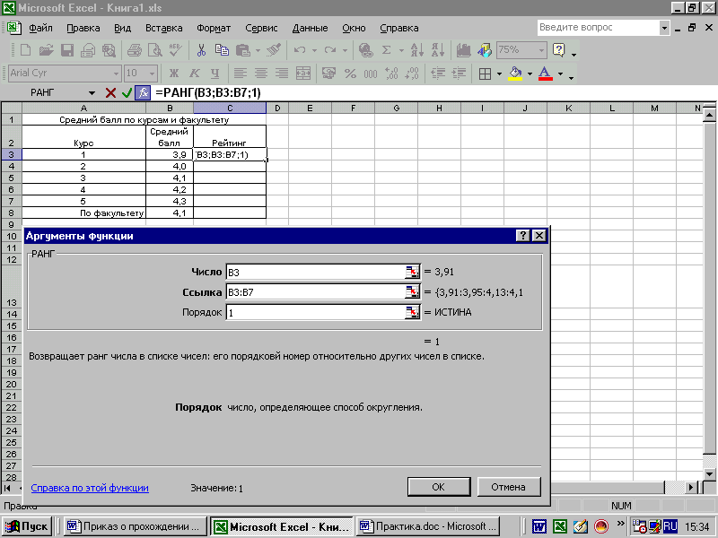

Рис. 7 «Нахождение рейтинга по курсам»

1. В результате получаем следующую таблицу:

|  |  |  |
| --- | --- | --- |
| **Средний балл по курсам и факультету** | | |
| **Курс** | **Средний балл** | **Рейтинг** |
| **1** | 3,9 | 1 |
| **2** | 4,0 | 2 |
| **3** | 4,1 | 3 |
| **4** | 4,2 | 4 |
| **5** | 4,3 | 5 |
| **По факультету** | 4,1 |  |

Рис. 9 «Полученная таблица в результате обработки данных»

1. Представляем результаты вычисления графически

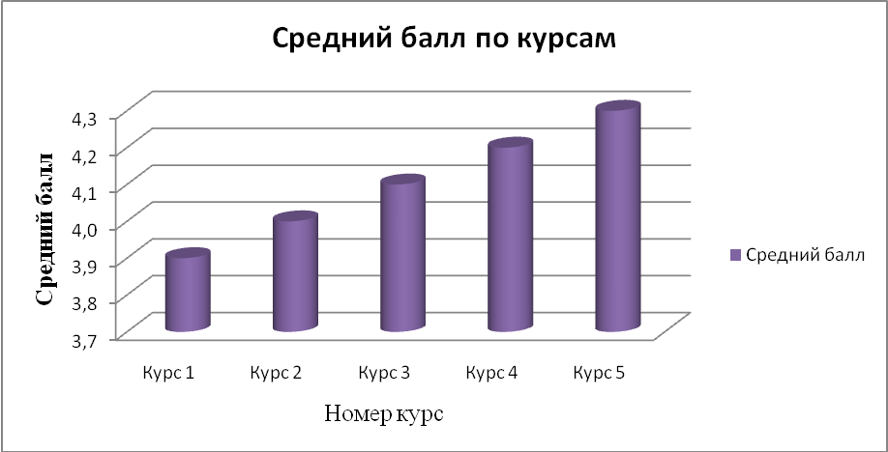

Рис. 10 «Графическое изображение средних баллов по курсам»

1. Формируем ведомость итогов экзаменационной сессии по факультету. Для этого строим сводную таблицу.

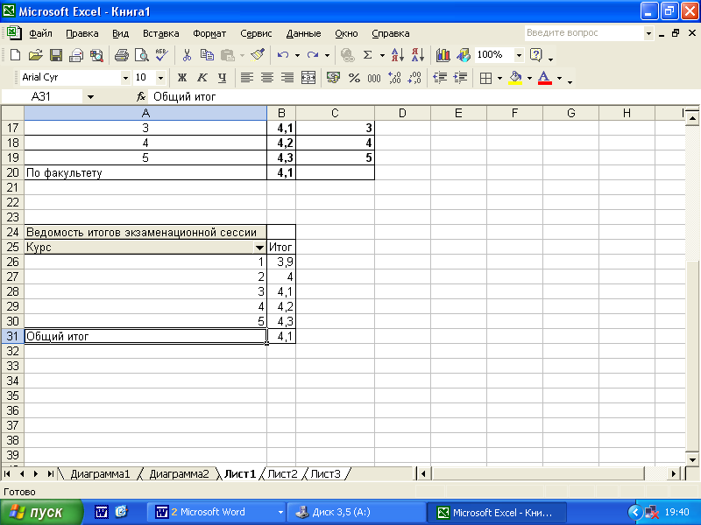

Рис. 11 «Ведомость итогов экзаменационной сессии по факультету»

# Заключение

Из всей курсовой работы можно сделать вывод, что появление сетевых технологий гораздо облегчает, ускоряет работу персонала, позволяет использовать единые базы данных, а также регулярно и оперативно их пополнять и обрабатывать, все это весьма важно и существенно.

Для создания простейшей офисной сети можно использовать широко распространенную операционную систему ОС MS Windows.

ОС Windows ХР предусматривается возможность настройки и использования сетей: локальной и глобальной.

Локальная сеть располагаются на сравнительно небольшой территории. Такая сеть обычно предназначена для сбора, передачи и распределённой обработки информации в пределах одного предприятия или организации.

Структура локальной сети отражает в определённых пределах структуру обслуживаемой организации, а поэтому часто имеет иерархическое построение. В ней применяется, главным образом, прямая передача дискретной информации. Наличие в офисе, конторе, учреждении локальной сети создает для ее пользователей новые возможности.

Существование глобальных сетей, сегодня неожиданно для себя открывают множество людей. Глобальные сети объединяют компьютеры во всем мире в единое информационное пространство, которое называется Internet. Что это такое, определить непросто. С технической точки зрения Internet - это объединение транснациональных компьютерных сетей, работающих по различным протоколам, связывающих всевозможные типы компьютеров, физически передающих данные по всем доступным типам линий - от витой пары и телефонных проводов до оптоволокна и спутниковых каналов. Большая часть компьютеров в Internet связано по протоколу TCP/IP.

При подключении компьютера к глобальной сети Интернет операционная система Windows ХР предлагает использование Мастера сетевого подключения, который выполнит все действия самостоятельно, что облегчает работу пользователя.

Операционная система Windows ХР предоставляет полный пакет услуг, для того чтобы пользователю было просто и удобно работать в сети.

# Список литературы

1. Информатика. Общий курс: Учебник / А.Н. Гуда, М.А. Бутакова, А.В. Чернов; под ред. академика РАН В.И. Колесникова. – 3-е изд. – М.: Издательско-торговая корпорация «Дашков и К’»; Ростов н/Д: Наука – Спектр, 2009. – 400с.
2. Информационные технологии управления: Учебное пособие. В 3 кн.: Книга 1: Информатика. Под ред. М.Ф. Меняева. – М.: Омега-Л, 2003. – 464с.
3. Пособие для начинающих и опытных пользователей ПК / Под. ред. А.В. Борисова. – М.: «Альянс», 2003. – 495с.
4. Самоучитель по работе с ПК, ОС MS Windows ХР и Интернет / Под ред. Б. Леонтьева. – М.: ЗАО «Новый издательский дом», 2005. – 511с.
5. Теоретические основы проектирования компьютерных сетей / Под ред. В.М. Вишневского. – М.: Техносфера, 2003 г. – 506 с.
6. Экономическая информатика: Учебник / Под ред. В.П. Косарева и Л.В. Еремина. – М.: Финансы и статистика, 2002. – 592с.

# Приложение

## Приложение 1

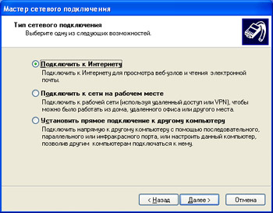

«Мастер сетевого подключения»

## Приложение 2

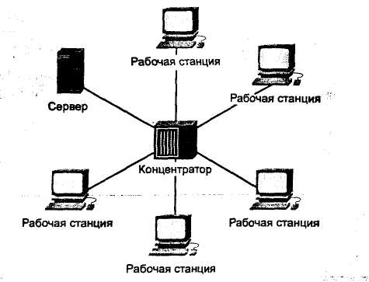

«Локальная сеть географически, ограниченная небольшой площадью»

## Приложение 3

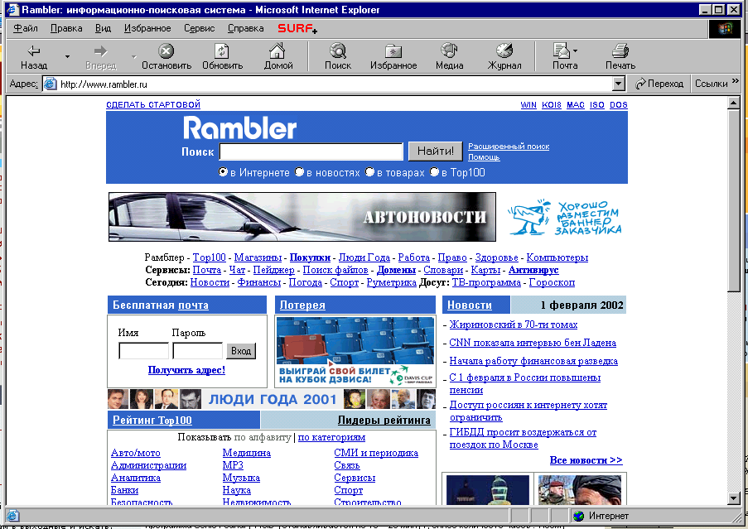

«Microsoft Internet Explorer»